Nama : Reza Miftahul Rizki

NIM : L200170108

1. Buat user

C:\Users\LABSI-21\Documents\yogamodul7basisidata\rz1.JPG

1. Insert, Update, Delete pada table nasabah

C:\Users\LABSI-21\Documents\yogamodul7basisidata\rz2.JPG

1. Select pada table cabang_bank

C:\Users\LABSI-21\Documents\yogamodul7basisidata\rz3.JPG

1. Perintah

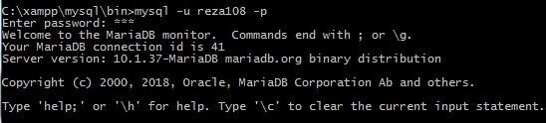

C:\Users\LABSI-21\Documents\yogamodul7basisidata\rz5.JPG

C:\Users\LABSI-21\Documents\yogamodul7basisidata\rz6.JPG

C:\Users\LABSI-21\Documents\yogamodul7basisidata\rz7.JPG